DOCUMENTO TÉCNICO DE DISEÑO
Proyecto INVENTRA — Aplicación web de inventario y ventas para licoreras
CRISTIAN DARÍO MACÍAS ESPITIA
SERVICIO NACIONAL DE APRENDIZAJE (SENA)
CENTRO DE FORMACIÓN EN DISEÑO, CONFECCIÓN Y MODA
ANÁLISIS Y DESARROLLO DE SOFTWARE
MEDELLÍN
2026
Ficha del documento
Fecha | Revisión | Autor | Basado en
11/09/2026 | 1 | Cristian Darío Macías Espitia | Paleta INVENTRA, prototipo y ERS (rev.1)
Tabla de contenido
1. Introducción, objetivo y alcance 1
2. Principios de diseño y experiencia de usuario 1
3. Accesibilidad 1
4. Identidad visual 1
4.1 Paleta de colores — modo claro 1
4.2 Paleta de colores — modo oscuro 1
4.3 Uso del color 1
4.4 Tipografía 1
4.5 Iconografía 1
5. Rejilla, espaciado y puntos de quiebre 1
5.1 Espaciado 1
5.2 Rejilla y radios 1
5.3 Puntos de quiebre 1
6. Componentes comunes de la interfaz 1
6.1 Estados de los componentes interactivos 1
6.2 Botones 1
6.3 Campos de formulario 1
6.4 Mensajes, alertas y etiquetas de estado 1
6.5 Navegación, tarjetas y tablas 1
6.6 Ventanas de confirmación 1
7. Formularios de autenticación y registro 1
7.1 Inicio de sesión 1
7.2 Registro de la licorera 1
7.3 Recuperación de contraseña 1
7.4 Validaciones y mensajes 1
7.5 Verificación del correo 1
8. Pantallas principales 1
8.1 Página de presentación 1
8.2 Panel principal 1
8.3 Inventario: lista de productos 1
8.4 Inventario: registro y edición de producto 1
8.5 Punto de venta 1
8.6 Reportes 1
8.7 Usuarios de la licorera 1
8.8 Mi perfil 1
8.9 Mi suscripción 1
8.10 Plataforma 1
9. Mensajes y estados de pantalla 1
9.1 Estados de una pantalla 1
9.2 Redacción de los mensajes 1
10. Comportamiento responsivo y modo oscuro 1
10.1 Versión móvil 1
10.2 Tablet y escritorio 1
10.3 Modo oscuro 1
11. Conclusión 1
12. Glosario 1
13. Referencias 1

1. Introducción, objetivo y alcance
Este documento define el sistema de diseño de la interfaz de INVENTRA para las plataformas web y móvil. Reúne la identidad visual, los componentes reutilizables, las pautas de accesibilidad y de experiencia de usuario, y las pantallas principales de la aplicación. Su propósito es servir de guía para la etapa de construcción y garantizar una interfaz coherente en todo el producto.
Objetivo. Establecer los lineamientos visuales y de interacción que orientan el desarrollo de la interfaz, de modo que las pantallas mantengan una apariencia y un comportamiento uniformes.
Alcance. Cubre la aplicación web y su versión móvil. Se apoya en la especificación de requisitos (IEEE 830), en el modelo de datos (MER y diccionario) y en el prototipo de INVENTRA. No incluye la implementación del código, que corresponde a la etapa de construcción.

2. Principios de diseño y experiencia de usuario
Los usuarios de INVENTRA son propietarios y vendedores de licoreras, con distinto nivel de manejo de herramientas tecnológicas. El diseño prioriza la sencillez y la rapidez de uso, especialmente en el punto de venta. Se adoptan los siguientes principios:
- Claridad. Interfaces simples y directas, sin elementos innecesarios.
- Consistencia. Los mismos patrones y componentes se repiten en toda la aplicación.
- Eficiencia. Flujos cortos y con el menor número de pasos, sobre todo en el registro de ventas.
- Prevención de errores. Validaciones y confirmaciones en las acciones sensibles (anular, restaurar, inactivar).
- Jerarquía visual. La información y las acciones más importantes se destacan primero.
- Retroalimentación. El sistema informa siempre el resultado de cada acción (éxito, error o proceso en curso).

3. Accesibilidad
La interfaz se diseña para ser usable por la mayor cantidad de personas posible, tomando como referencia las pautas WCAG 2.1 en su nivel AA:
- Contraste. Toda combinación de texto y fondo alcanza como mínimo una relación de 4,5 a 1. Las superficies de acción que llevan texto blanco emplean las variantes oscuras de la paleta, verificadas una a una.
- Tamaños táctiles. En la versión móvil, los botones y campos tienen un área de toque amplia.
- Foco visible. Los elementos interactivos muestran claramente cuándo están enfocados.
- Operación por teclado. Los formularios y las acciones se pueden completar usando el teclado.
- Etiquetas y textos alternativos. Cada campo tiene su etiqueta y los iconos con significado incluyen una descripción.
- Mensajes comprensibles. Los errores se explican en lenguaje sencillo e indican cómo corregirlos.

4. Identidad visual
La identidad visual de INVENTRA se basa en una paleta sobria y profesional, con un verde que resalta las acciones principales. La paleta cuenta con una variante clara y una oscura, que comparten los mismos roles. El verde y el rojo tienen además una variante oscurecida, que se emplea cuando la superficie lleva texto blanco, para conservar el contraste exigido.

4.1 Paleta de colores — modo claro
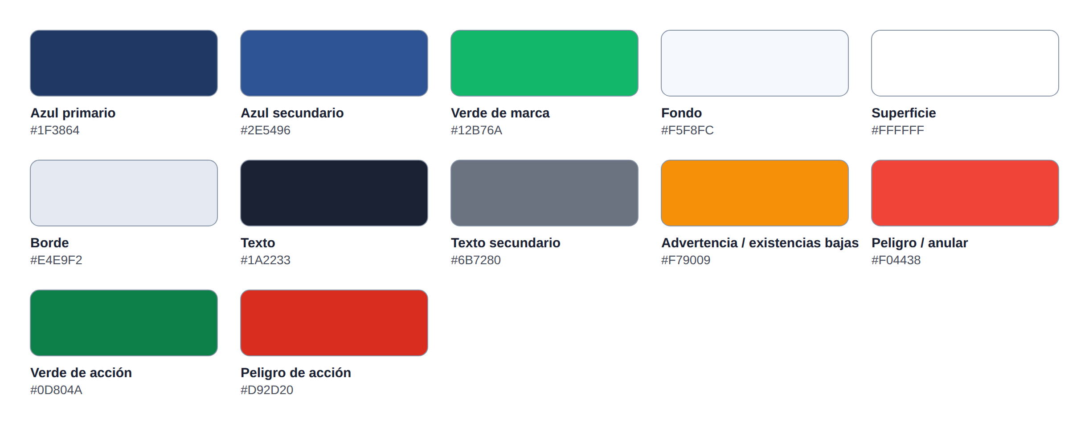
Figura 1. Paleta de colores en modo claro. Fuente: del autor.

4.2 Paleta de colores — modo oscuro
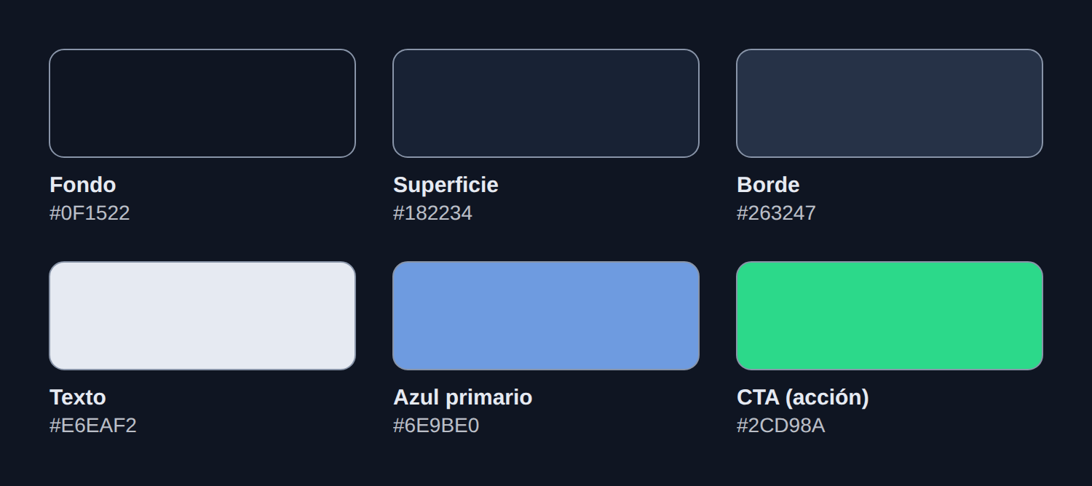
Figura 2. Paleta de colores en modo oscuro. Fuente: del autor.

4.3 Uso del color
Cada color cumple una función definida para conservar la coherencia y el significado en toda la aplicación. Los códigos son los que emplea la aplicación construida. El azul primario, la advertencia y los dos rojos son los mismos en los dos modos; el resto cambia. Sobre el verde de acción y sobre el azul secundario el texto es blanco en modo claro y oscuro en modo oscuro, que es lo que mantiene el contraste por encima de 4,5:1 en ambos casos.
Rol | Modo claro | Modo oscuro | Uso
Azul primario | #1F3864 | #1F3864 | Barra de navegación, encabezados y elementos de marca.
Azul secundario | #2E5496 | #6E9BE0 | Acentos, enlaces y elementos destacados secundarios.
Verde de marca | #12B76A | #2CD98A | Símbolo de la marca, acentos gráficos e indicadores.
Verde de acción | #0D804A | #2CD98A | Superficies de la acción principal: guardar, registrar venta, confirmar.
Fondo | #F5F8FC | #0F1522 | Fondo general de la aplicación.
Superficie | #FFFFFF | #182234 | Tarjetas, paneles, barra superior y campos.
Borde | #E4E9F2 | #263247 | Separadores y contornos de campos y tarjetas.
Texto | #1A2233 | #E6EAF2 | Texto principal.
Texto secundario | #6B7280 | #9AA5B8 | Texto de apoyo, descripciones y ayudas.
Advertencia | #F79009 | #F79009 | Alertas de existencias bajas y avisos preventivos; siempre con texto oscuro.
Peligro | #F04438 | #F04438 | Bordes, iconos y mensajes de error.
Peligro de acción | #D92D20 | #D92D20 | Superficies de acciones destructivas con texto blanco: anular, eliminar.
Etiqueta suave | #EEF3FB | #20304A | Fondo de las etiquetas de sede, de rol y de estado neutro.
Estado correcto | #E7F7EF y #0D804A | #123024 y #4ADE9B | Fondo y texto de los avisos y las etiquetas de éxito.
Estado de advertencia | #FEF3E2 y #9A5B03 | #3A2A10 y #F5B44E | Fondo y texto de los avisos y las etiquetas de advertencia.
Estado con error | #FDECEC y #B42318 | #3A1717 y #F58A82 | Fondo y texto de los avisos y las etiquetas de error.
Texto sobre color | #FFFFFF | #0F1522 | Texto que va encima del verde de acción y del azul secundario.
Halo del foco | #2E5496 al 15 % | #6E9BE0 al 35 % | Anillo del campo que tiene el foco puesto.

4.4 Tipografía
La familia tipográfica es Inter, por su legibilidad en pantalla. Se define la siguiente escala:
Estilo | Tamaño | Peso | Uso
Título principal | 28 px | Negrita | Títulos de portada y de pantalla.
Título de sección | 22 px | Negrita | Encabezados de sección.
Subtítulo | 18 px | Seminegrita | Subtítulos y agrupaciones.
Cuerpo | 15 px | Regular | Texto general y contenido de formularios.
Texto secundario | 13 px | Regular | Descripciones, ayudas y notas.
Etiqueta | 12 px | Media | Etiquetas de campos y badges.

4.5 Iconografía
Se emplean iconos de línea (estilo lineal, en formato vectorial SVG), sobre una retícula de 24 píxeles y con un grosor de línea uniforme de 1,8 píxeles, conforme al manual de marca. Los iconos con significado incluyen una etiqueta o descripción para no depender solo del símbolo.

5. Rejilla, espaciado y puntos de quiebre
La disposición de los elementos se apoya en una rejilla y en una escala de espaciado uniforme, para dar orden y ritmo visual a las pantallas.

5.1 Espaciado
El espaciado se basa en una escala de múltiplos de cuatro, lo que mantiene proporciones consistentes entre los elementos:
Valor | Uso habitual
4 px / 8 px | Separaciones internas pequeñas (icono y texto, campos).
12 px / 16 px | Separación entre elementos de un grupo y relleno de tarjetas.
24 px / 32 px | Separación entre secciones y márgenes de contenido.
48 px | Espacios amplios entre bloques principales.

5.2 Rejilla y radios
En la versión web se usa una rejilla de doce columnas con márgenes laterales; en móvil, una sola columna fluida. Las tarjetas y los botones emplean esquinas redondeadas suaves y sombras sutiles para diferenciar las superficies y dar sensación de profundidad.

5.3 Puntos de quiebre
La interfaz es responsiva y se adapta a distintos tamaños de pantalla:
Dispositivo | Ancho | Comportamiento
Móvil | Hasta 480 px | Una columna; navegación superior con desplazamiento horizontal; controles amplios.
Tablet | 481 a 1024 px | Dos columnas; navegación lateral colapsable.
Escritorio | 1025 px en adelante | Rejilla completa; navegación lateral fija.

6. Componentes comunes de la interfaz
La interfaz se construye a partir de un conjunto reducido de componentes reutilizables. Cada componente tiene una función definida, una apariencia única en toda la aplicación y un comportamiento previsible frente a la acción del usuario. Esta sección describe los componentes base, sus variantes y los estados en que puede encontrarse cada uno.

6.1 Estados de los componentes interactivos
Todo elemento con el que el usuario puede interactuar cambia de apariencia según su situación. Los estados son los mismos para botones, campos, enlaces y elementos de navegación, de modo que el comportamiento resulte reconocible en cualquier pantalla:
Estado | Cuándo se presenta | Señal visual
Normal | El elemento está disponible y en reposo. | Color y borde definidos para su variante.
Puntero encima | El cursor se sitúa sobre el elemento. | El color de fondo se oscurece ligeramente.
Foco | El elemento se selecciona con el teclado o al escribir en él. | Anillo de foco en azul secundario alrededor del elemento.
Presionado | El usuario mantiene pulsado el elemento. | Tono más oscuro y leve reducción de la sombra.
Deshabilitado | La acción no está permitida en ese momento. | Colores atenuados y cursor no disponible.
En proceso | La acción se está ejecutando. | Indicador de carga y bloqueo temporal del botón.
Error | El dato ingresado no cumple una validación. | Borde en color de peligro y mensaje explicativo.

6.2 Botones
Los botones concentran las acciones de cada pantalla. Se definen cuatro variantes, diferenciadas por su importancia dentro del flujo:
Variante | Uso | Color
Primario | Acción principal de la pantalla: registrar venta, guardar, confirmar. | Verde de acción con texto blanco.
Secundario | Acciones de apoyo: cancelar, volver, exportar. | Fondo claro con borde y texto en azul secundario.
De texto | Acciones de baja jerarquía y enlaces dentro de un bloque. | Sin fondo ni borde, texto en azul secundario.
De peligro | Acciones destructivas o irreversibles: anular, eliminar. | Peligro de acción con texto blanco.
El botón primario emplea el verde de acción y no el verde de marca: sobre este último, el texto blanco no alcanza el contraste mínimo. El verde de marca se reserva para el símbolo, los acentos gráficos y las etiquetas con texto oscuro. En modo oscuro, el verde de acento se acompaña siempre de texto oscuro.
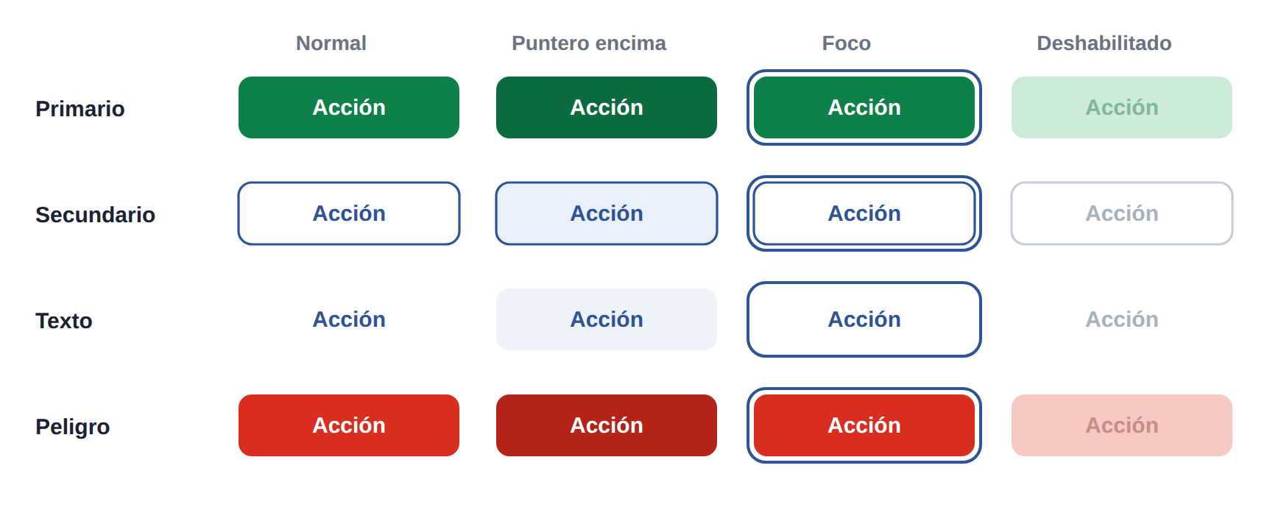
Figura 3. Variantes de botón y sus estados. Fuente: del autor.
Reglas de uso:
- Cada pantalla tiene una sola acción principal, expresada con un botón primario.
- La etiqueta del botón nombra la acción que ejecuta (Guardar producto, Cobrar, Anular venta) y no expresiones genéricas.
- En formularios y en la versión móvil el botón principal ocupa el ancho disponible.
- Las acciones destructivas usan la variante de peligro y siempre solicitan confirmación.

6.3 Campos de formulario
Los campos comparten una misma estructura: etiqueta visible sobre el control, área de captura de altura uniforme y, debajo, el texto de ayuda o el mensaje de validación. La etiqueta no se reemplaza por el texto de ejemplo interno, que desaparece al escribir.
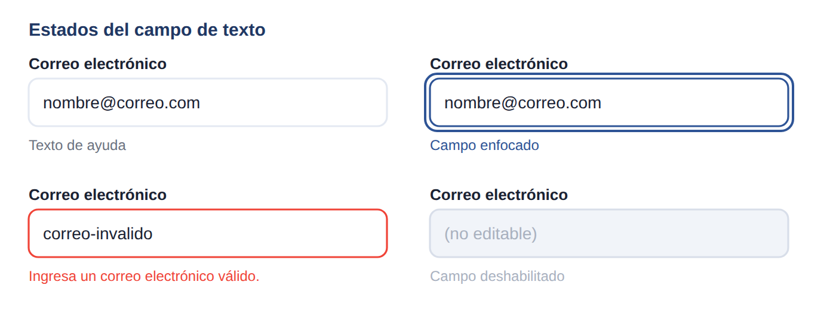
Figura 4. Estados del campo de texto. Fuente: del autor.
- Normal. Borde neutro y texto de ejemplo en gris; el texto de ayuda describe el formato esperado.
- Enfocado. Borde en azul secundario y anillo de foco, visible también al navegar con el teclado.
- Con error. Borde en color de peligro y mensaje que indica la causa y la forma de corregirla.
- Deshabilitado. Fondo atenuado y contenido no editable; se emplea cuando el dato depende de otra selección.
Además del campo de texto, se emplean listas desplegables, campos numéricos, selectores de fecha, casillas de verificación y el buscador con filtros. Todos conservan la misma altura, el mismo radio de esquina y los mismos estados.

6.4 Mensajes, alertas y etiquetas de estado
La retroalimentación al usuario se entrega mediante mensajes de bloque, ubicados dentro del contenido, y avisos emergentes de corta duración para las confirmaciones. El color y el icono identifican el tipo de mensaje:
Tipo | Color | Uso
Éxito | CTA verde | Confirma que la operación se completó.
Advertencia | Naranja de advertencia | Avisos de existencias bajas y situaciones que requieren atención.
Error | Rojo de peligro | La operación no pudo completarse e indica cómo continuar.
Información | Azul secundario | Datos de contexto, como el envío de una factura en ambiente de pruebas.
Las etiquetas de estado identifican la situación de un registro dentro de las listas y los detalles. Se emplean los estados definidos en el modelo de datos: activo e inactivo para productos y usuarios, existencias bajas y agotado para las existencias, registrada y anulada para ventas, y en prueba, activa, en mora, suspendida o cancelada para la suscripción de la licorera.
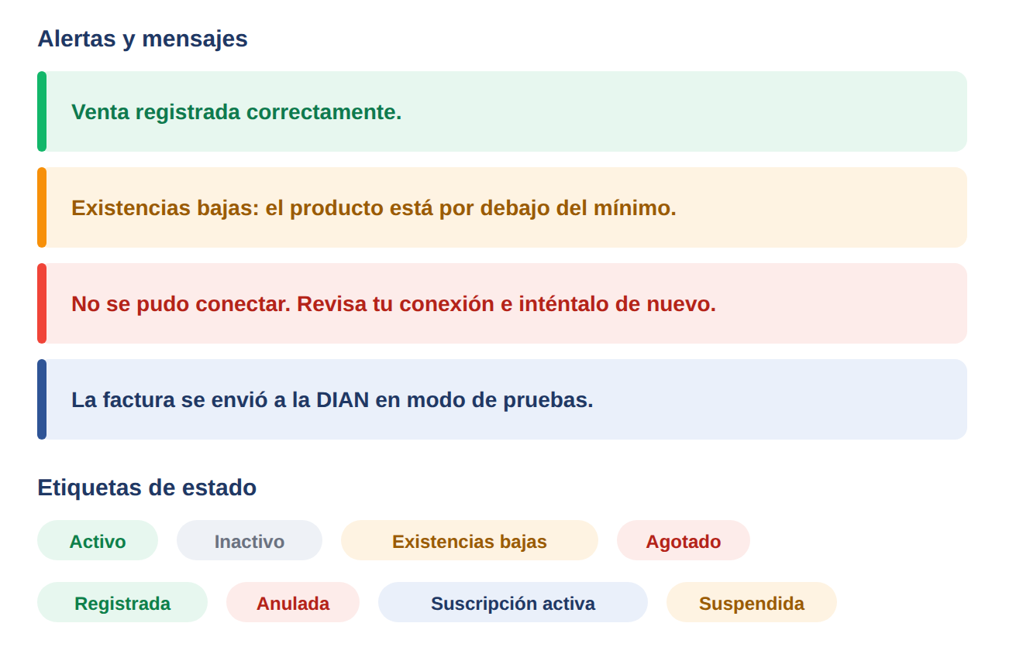
Figura 5. Mensajes del sistema y etiquetas de estado. Fuente: del autor.

6.5 Navegación, tarjetas y tablas
La estructura de la aplicación se apoya en tres componentes de disposición:
- Navegación. En escritorio, una barra lateral fija en azul primario con los módulos habilitados según el rol y el plan; en la parte superior, el título de la pantalla, las acciones de contexto y el acceso al perfil. En móvil, la barra lateral se traslada a la parte superior y se desplaza en horizontal, conservando el acceso a todos los módulos.
- Tarjetas de indicador. Presentan una cifra principal con su descripción y la variación frente al periodo anterior. Se usan en el panel principal y en reportes.
- Tablas. Muestran los listados de productos, ventas y movimientos. Incluyen encabezado fijo, buscador, filtros rápidos, etiquetas de estado en la última columna y paginación cuando el volumen lo requiere.
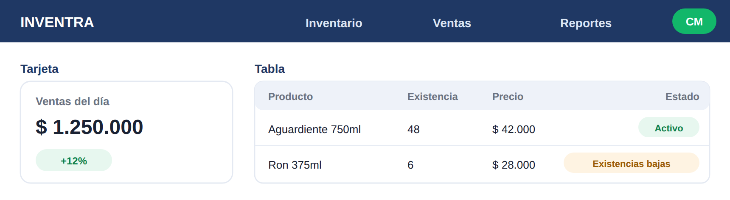
Figura 6. Barra de navegación, tarjeta de indicador y tabla de listado. Fuente: del autor.

6.6 Ventanas de confirmación
Las acciones sensibles se confirman en una ventana modal antes de ejecutarse. La ventana enuncia la acción en el título, explica su consecuencia en una frase y ofrece dos botones: uno secundario para cancelar y uno de peligro para continuar. El fondo de la pantalla se atenúa y la ventana se cierra con la tecla de escape o con la acción de cancelar.
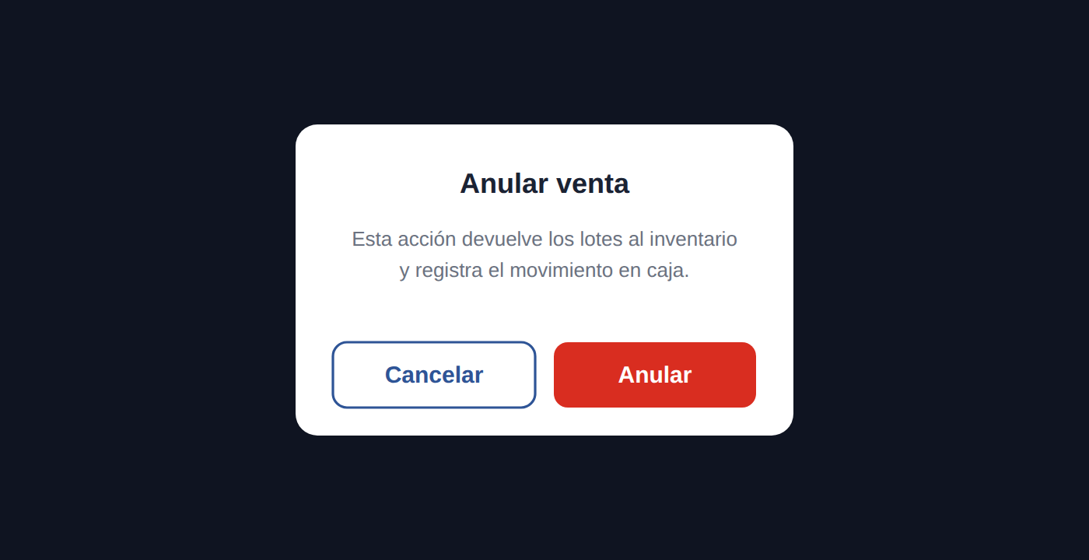
Figura 7. Ventana de confirmación de una acción sensible. Fuente: del autor.
Requieren confirmación, entre otras, la anulación de una venta, la inactivación de un producto o un usuario, el traslado de mercancía entre sedes y la restauración de una copia de seguridad.

7. Formularios de autenticación y registro
El acceso a INVENTRA se realiza mediante una cuenta de usuario asociada a una licorera. Los formularios de autenticación y registro comparten una misma disposición: un panel de marca a la izquierda, con la propuesta de valor del producto, y el formulario a la derecha, con los campos estrictamente necesarios para completar la acción.

7.1 Inicio de sesión
El formulario solicita el correo electrónico y la contraseña. Incluye la opción de mantener la sesión iniciada, el enlace de recuperación de contraseña y el acceso al registro para quienes aún no tienen cuenta.
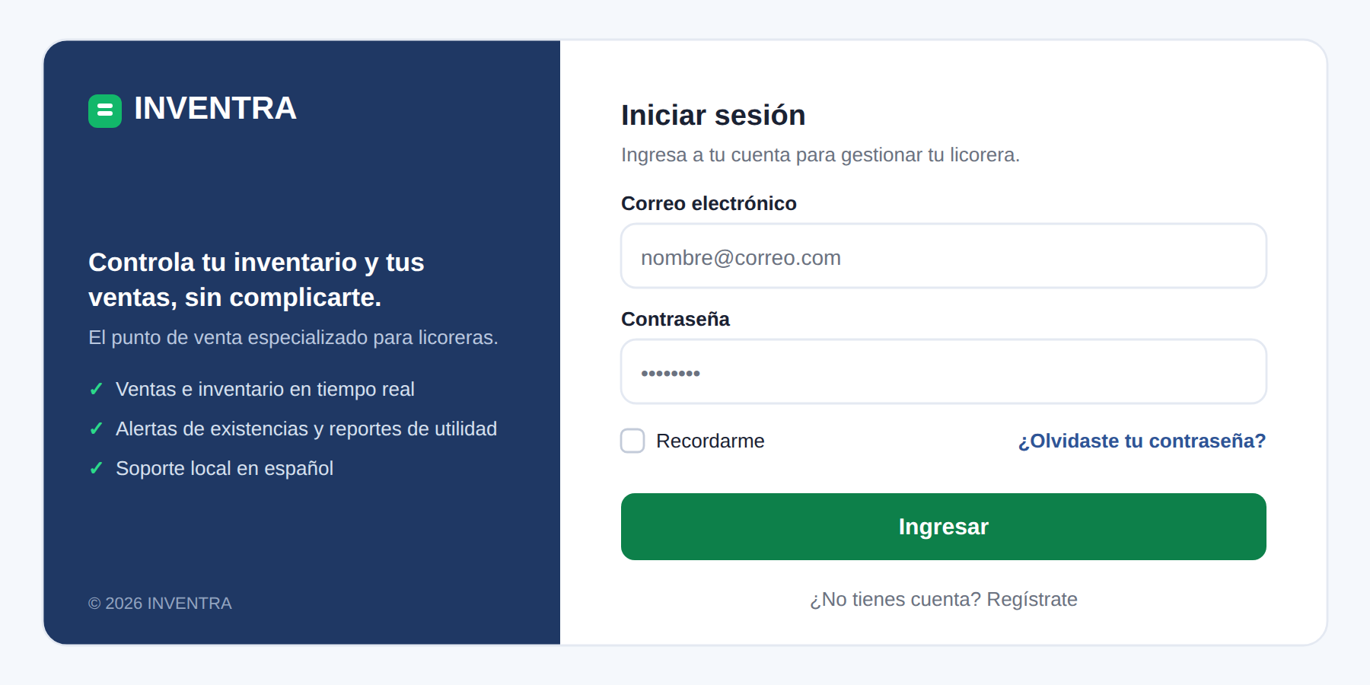
Figura 8. Pantalla de inicio de sesión. Fuente: del autor.
- El botón principal permanece deshabilitado mientras falte alguno de los dos campos.
- Si las credenciales no coinciden, el mensaje es el mismo para el correo y para la contraseña, de modo que no se revele cuáles cuentas existen.
- Tras varios intentos fallidos consecutivos la cuenta se bloquea de forma temporal y el formulario informa la situación.
- Si la cuenta de usuario está inactiva, el acceso se deniega con un mensaje que indica el motivo. Si la suscripción de la licorera está suspendida, el usuario entra y puede consultar su información, pero el sistema no admite el registro de operaciones nuevas y lo indica con un aviso permanente en la parte superior.

7.2 Registro de la licorera
El registro crea al mismo tiempo la licorera y su primer usuario, con rol de administrador. Se piden únicamente cuatro datos: el nombre del negocio, el nombre y apellido del responsable, el correo electrónico y la contraseña.
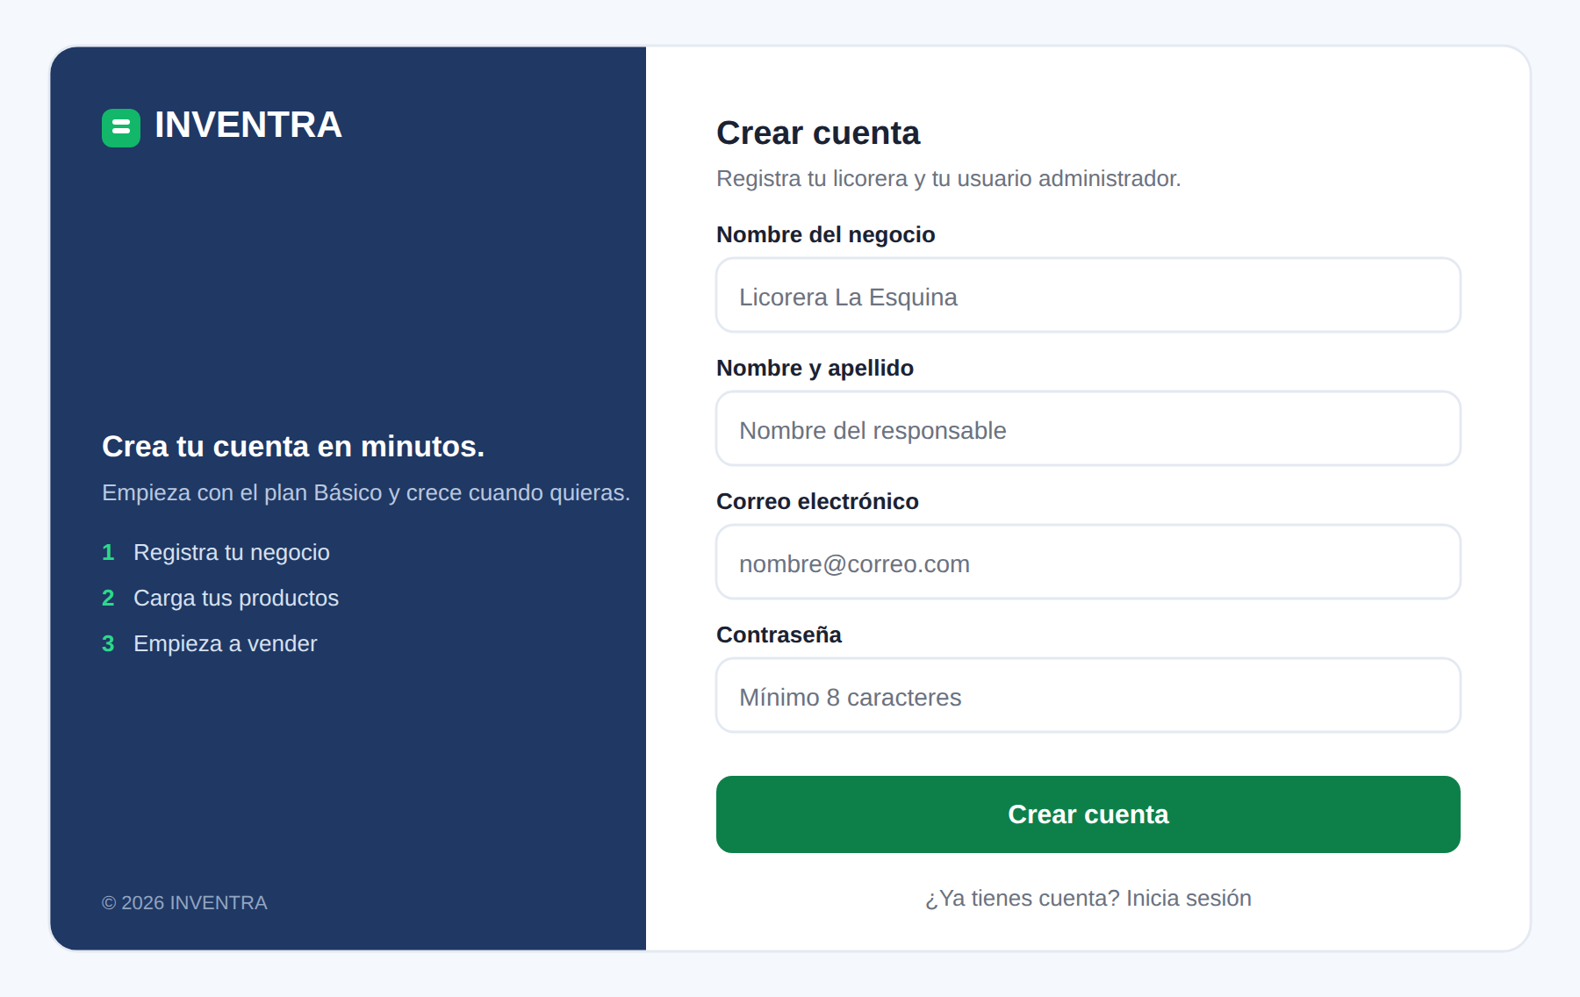
Figura 9. Pantalla de registro de la licorera. Fuente: del autor.
- El correo electrónico identifica al usuario y no puede estar registrado previamente.
- La contraseña exige una longitud mínima de ocho caracteres y la combinación de letras y números; el sistema rechaza las contraseñas compuestas solo por dígitos y las que figuran entre las más usadas; el campo permite mostrar u ocultar el contenido escrito.
- Al completar el registro, la licorera queda con una suscripción en período de prueba de quince días y el usuario ingresa directamente al panel principal. La cuenta queda pendiente de verificación hasta que la persona abre el enlace enviado a su correo; mientras tanto puede consultar el sistema, pero no registrar información, y ve un aviso que la invita a confirmarla (punto 7.5).

7.3 Recuperación de contraseña
Desde el inicio de sesión se accede a la recuperación de contraseña. El usuario ingresa su correo electrónico y recibe un enlace de vigencia limitada para definir una contraseña nueva. El mensaje en pantalla es el mismo exista o no la cuenta, y la contraseña anterior deja de ser válida una vez completado el cambio.

7.4 Validaciones y mensajes
Las validaciones se ejecutan al salir de cada campo y nuevamente al enviar el formulario. El mensaje se ubica bajo el campo correspondiente, en color de peligro, y el foco se traslada al primer campo con error.
Campo | Regla | Mensaje
Correo electrónico | Obligatorio y con formato válido. | Ingresa un correo electrónico válido.
Contraseña | Obligatoria. | La contraseña es obligatoria.
Contraseña (registro) | Mínimo ocho caracteres, con letras y números. | La contraseña debe tener mínimo 8 caracteres y combinar letras y números.
Nombre del negocio | Obligatorio. | Ingresa el nombre de tu negocio.
Nombre y apellido | Obligatorio. | Ingresa tu nombre y apellido.
Credenciales | Deben corresponder a una cuenta activa. | El correo o la contraseña no son correctos.

7.5 Verificación del correo
Al registrarse, el sistema envía al correo indicado un enlace de vigencia limitada para confirmarlo. La cuenta entra sin esperar la confirmación, porque bloquear el acceso dejaría fuera a quien se equivocó al escribir su dirección, que es justo quien más necesita entrar para corregirla. Lo que la confirmación sí condiciona es registrar: mientras siga pendiente, la cuenta consulta con normalidad y no registra información. El motivo es que el registro por autoservicio entrega una prueba gratuita del plan superior, y tanto esa prueba como todo lo que se registre con ella quedarían a nombre de una dirección que nadie ha demostrado controlar.
Una franja de aviso, visible en todas las pantallas internas, recuerda el paso pendiente, enuncia ese límite y ofrece las dos salidas posibles: reenviar el enlace, cuando la dirección es correcta, o corregirla desde la pantalla de perfil, cuando no lo es. La franja emplea el color de advertencia y no el de error, conforme al punto 6.4: no hay nada que haya fallado, falta un paso. El color de error se reserva para el mensaje que aparece en la pantalla donde se intenta registrar, que es donde una acción concreta no se pudo completar.
El sistema admite dos pruebas equivalentes de que se controla la dirección: el enlace de confirmación y el enlace de restablecimiento de contraseña descrito en el punto 7.3. Ambos llegan al mismo buzón y demuestran lo mismo, de modo que completar un restablecimiento deja el correo confirmado y no se exige dos veces la misma prueba. De ello depende que una cuenta creada por el Administrador INVENTRA, que nace sin contraseña definida, quede operativa con un solo enlace.
Al abrir el enlace se muestra una pantalla de confirmación con el resultado y el acceso al inicio de sesión. Abrirlo dos veces responde lo mismo: confirmar lo ya confirmado no cambia nada. Si el plazo venció, el mensaje lo dice y ofrece pedir otro enlace. El plazo y el reenvío se describen en el requisito RF-SUS-01.

8. Pantallas principales
Las pantallas que se presentan a continuación corresponden a los requisitos funcionales de prioridad alta y a las vistas previstas en la especificación de requisitos. Todas se muestran en modo claro y en resolución de escritorio; su comportamiento en pantallas menores se describe en la sección 10. Las imágenes provienen del prototipo de INVENTRA y los datos que aparecen en ellas son de ejemplo.

8.1 Página de presentación
Es la pantalla pública del producto y la puerta de entrada al registro. Se compone de una barra superior con la marca, los enlaces de navegación y la acción de prueba gratuita; un bloque principal con la promesa del producto y dos acciones —una principal para iniciar la prueba y una secundaria para ver la demostración—; y una franja con los tres beneficios centrales: inventario en tiempo real con control por lote, punto de venta rápido y reportes de ventas y utilidad.
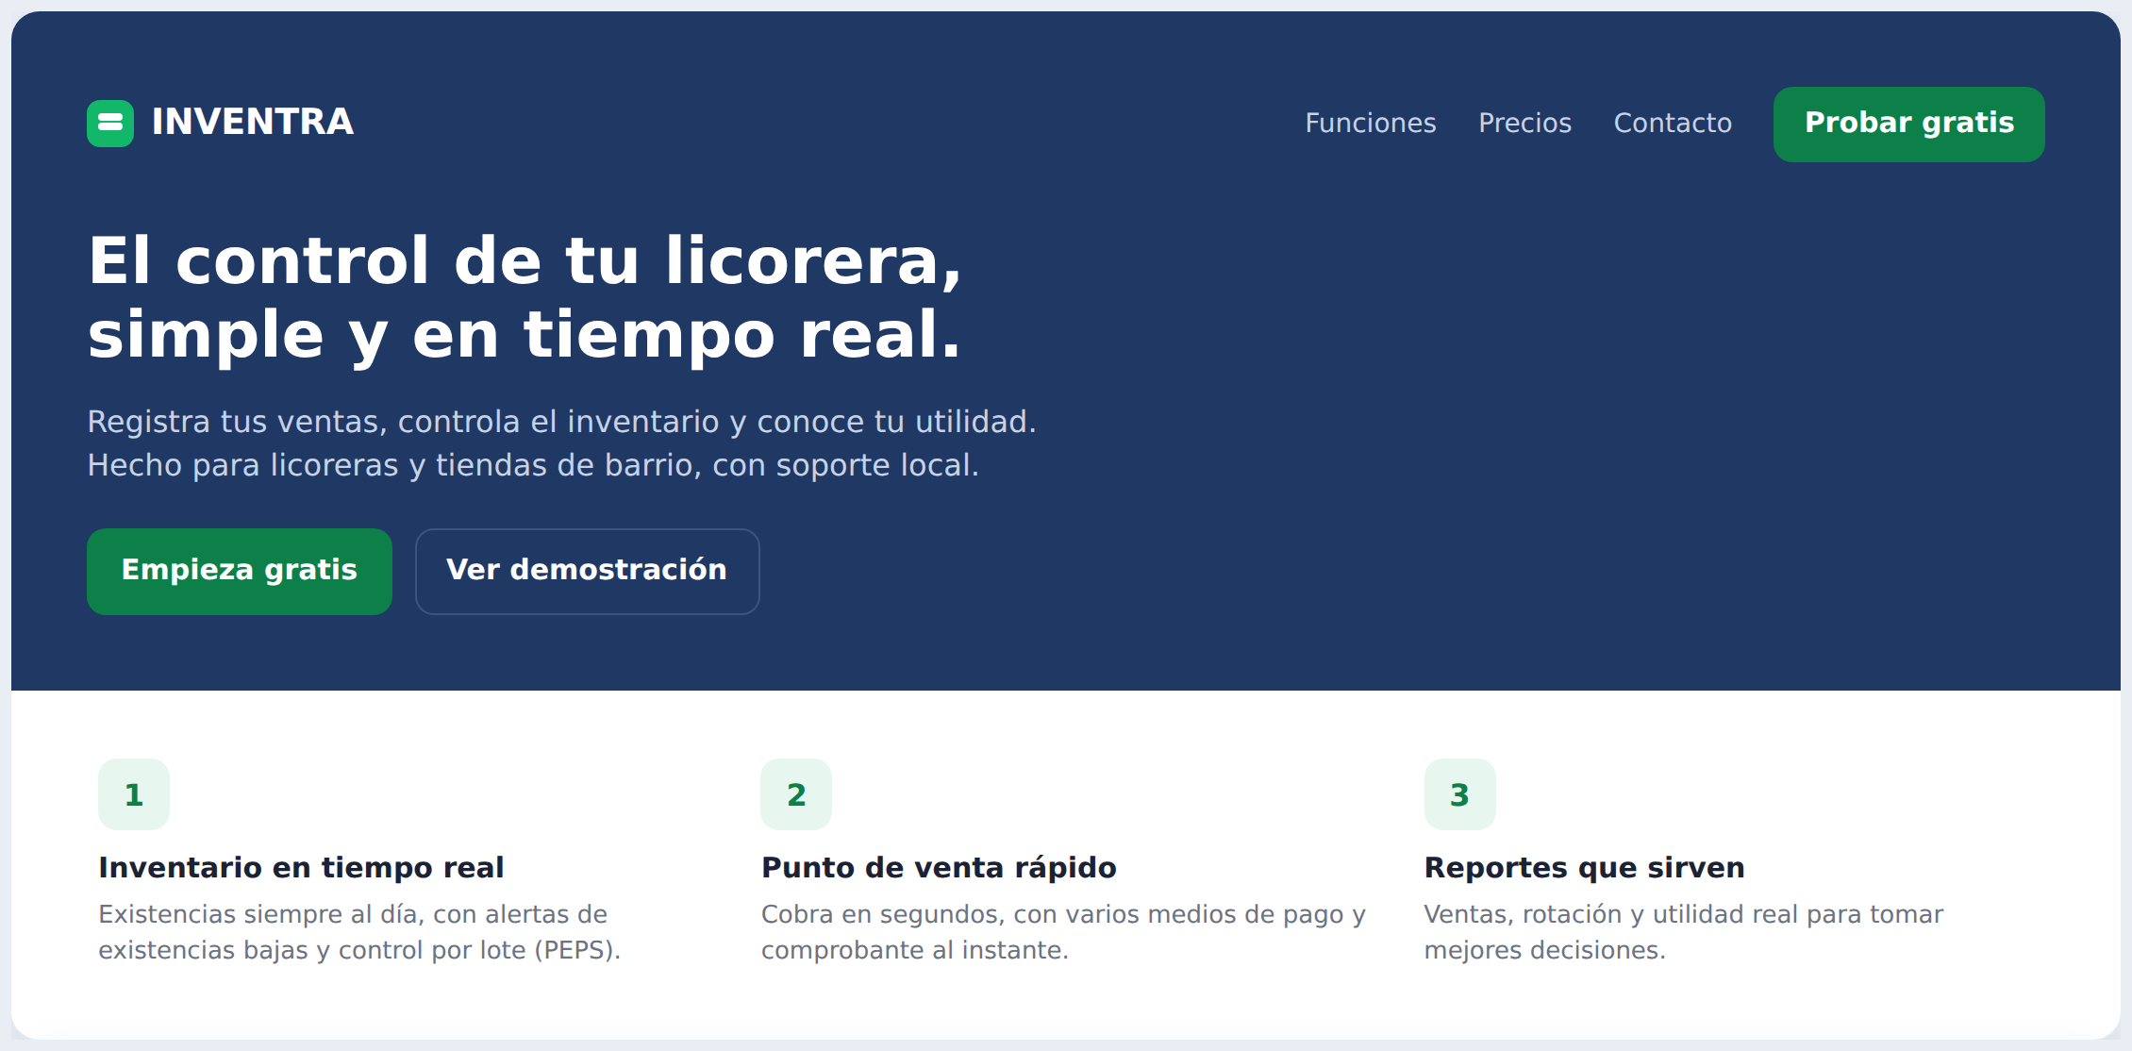
Figura 10. Página de presentación. Fuente: del autor.

8.2 Panel principal
Es la primera pantalla tras iniciar sesión y resume el estado del negocio. La navegación lateral da acceso a los módulos habilitados según el rol y el plan contratado; la barra superior muestra el título de la pantalla, la sede activa y el acceso al perfil.
- Cuatro tarjetas de indicador: ventas del día, productos activos en el catálogo, productos con existencias bajas y utilidad del mes, cada una con su variación frente al periodo anterior.
- Panel de alertas de existencias bajas, con la cantidad restante de cada producto y el acceso al listado completo.
- Gráfico de ventas de la semana, para identificar los días de mayor movimiento.
Sobre los indicadores puede aparecer una franja con el estado de la suscripción, que solo se muestra cuando hay algo que decir y por eso no figura en la imagen (RF-SUS-03). Son cuatro situaciones, y el color de cada una corresponde al tipo de mensaje definido en el apartado 6.4: durante el período de prueba se informa cuántos días faltan para que termine; en los tres días previos al vencimiento del plan contratado, y durante los cuatro días posteriores en que el negocio sigue operando con normalidad, el mensaje es de advertencia; y cuando la suscripción deja de estar vigente pasa a ser de error, porque desde ese momento la información se puede consultar pero no registrar. Mientras la fecha de vencimiento está lejos, la franja no aparece. Los tres colores se ilustran en la figura 20.
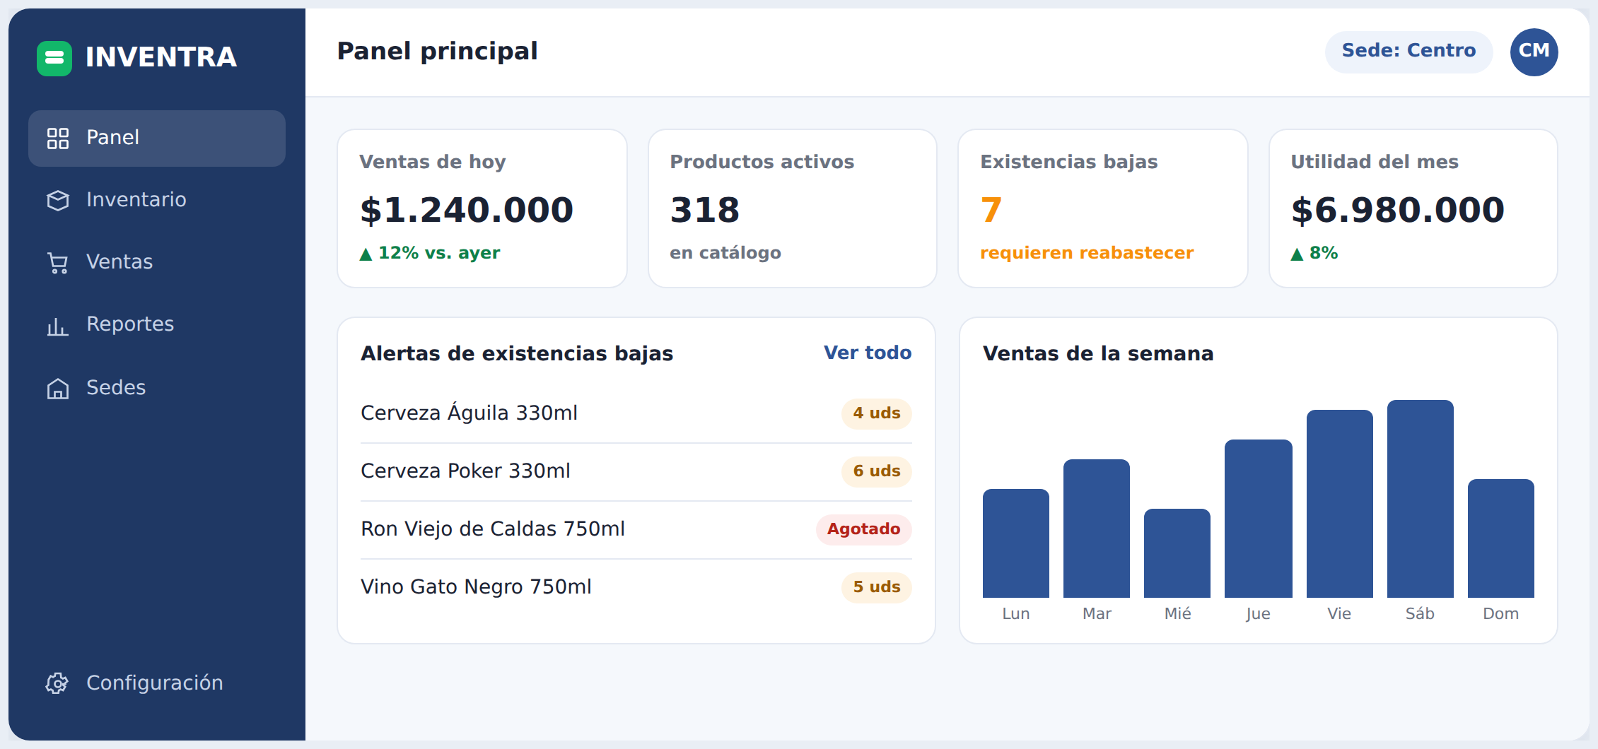
Figura 11. Panel principal. Fuente: del autor.

8.3 Inventario: lista de productos
Concentra la consulta del catálogo. Sobre la tabla se ubican el buscador por nombre o código y los filtros rápidos por situación de existencias. La tabla presenta el producto, su categoría, el precio de venta, las existencias, la etiqueta de estado y la acción de edición. La acción principal de la pantalla, situada en la barra superior, es el registro de un producto nuevo.
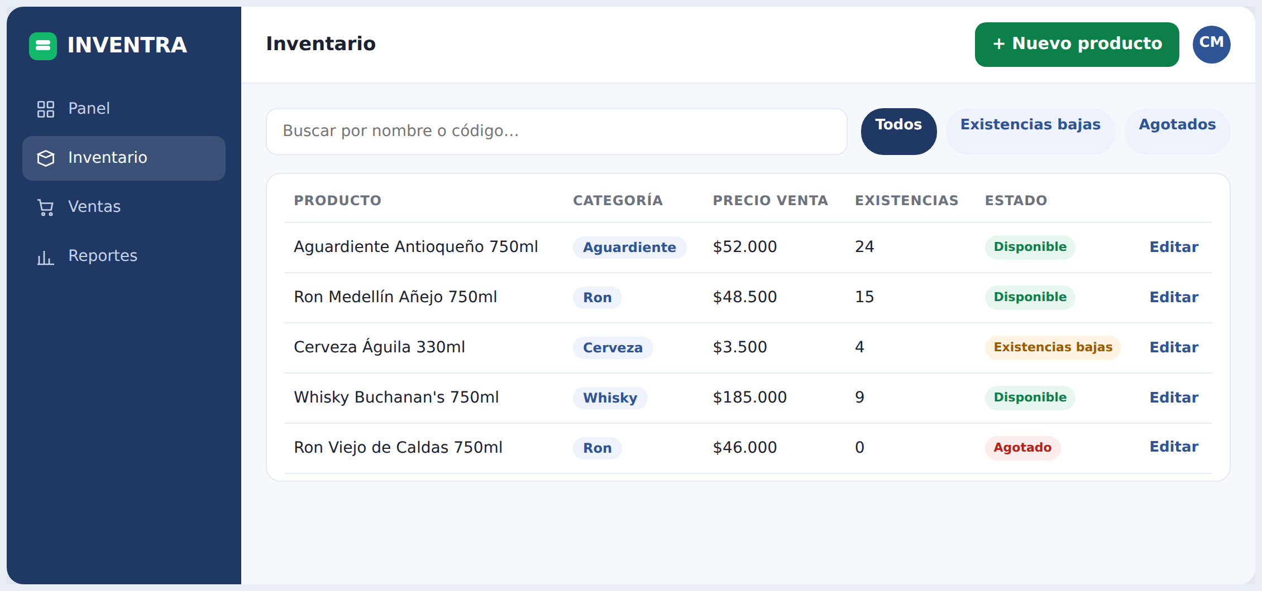
Figura 12. Inventario: lista de productos. Fuente: del autor.

8.4 Inventario: registro y edición de producto
El mismo formulario se emplea para crear y para editar. Agrupa los datos de identificación del producto (nombre, categoría, presentación y código de barras) y los datos comerciales (precio de venta y mínimo de existencias para la alerta); las existencias no se capturan aquí, sino que ingresan como lote con su costo unitario, y el formulario lo advierte bajo los campos comerciales para que su ausencia no se lea como un olvido. La categoría y la presentación se eligen de listas cerradas, definidas en el modelo de datos, y no se escriben a mano: de ello depende que el catálogo se pueda filtrar y agrupar. El precio de venta se registra de forma independiente del costo: el sistema puede sugerirlo a partir del margen, pero nunca lo modifica de manera automática.
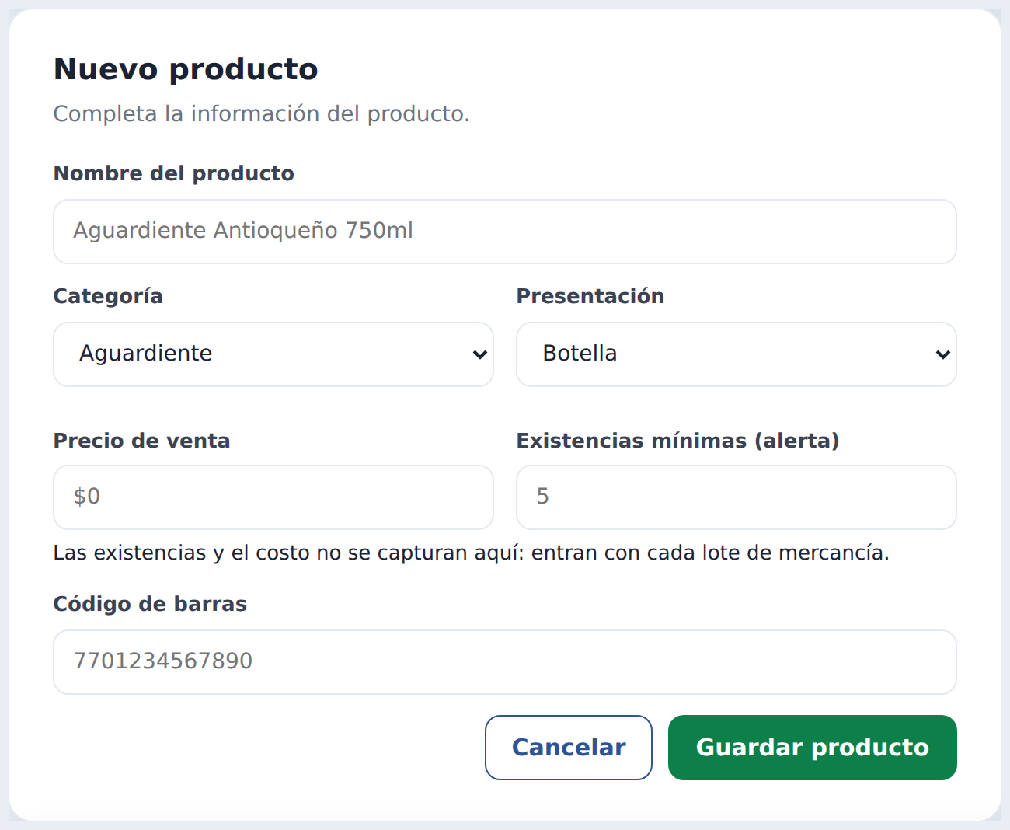
Figura 13. Formulario de registro y edición de producto. Fuente: del autor.

8.5 Punto de venta
Es la pantalla de uso más frecuente y la que exige mayor rapidez. Se divide en dos zonas: a la izquierda, el buscador con lectura de código de barras, los filtros por categoría y la cuadrícula de productos con precio y existencia disponible; a la derecha, la venta en curso con sus líneas, el total, los medios de pago y la acción de cobro, que muestra el valor a cobrar en la propia etiqueta del botón.
Al confirmar el cobro, el sistema descuenta las existencias consumiendo los lotes más antiguos, registra el costo real despachado y genera el comprobante de la venta.
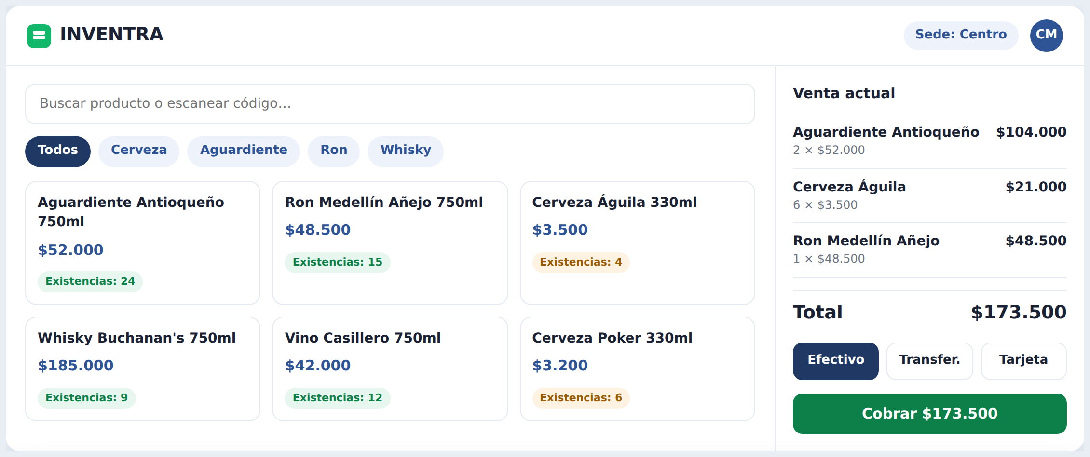
Figura 14. Punto de venta. Fuente: del autor.

8.6 Reportes
Presenta los resultados del periodo seleccionado, que se indica en la barra superior junto a la acción de exportación. En la parte alta se ubican los indicadores del mes —ventas y utilidad— y debajo, el comportamiento de las ventas por día y el listado de productos más vendidos con las unidades despachadas. La utilidad se calcula con el costo histórico de los lotes consumidos, no con el costo actual del producto.
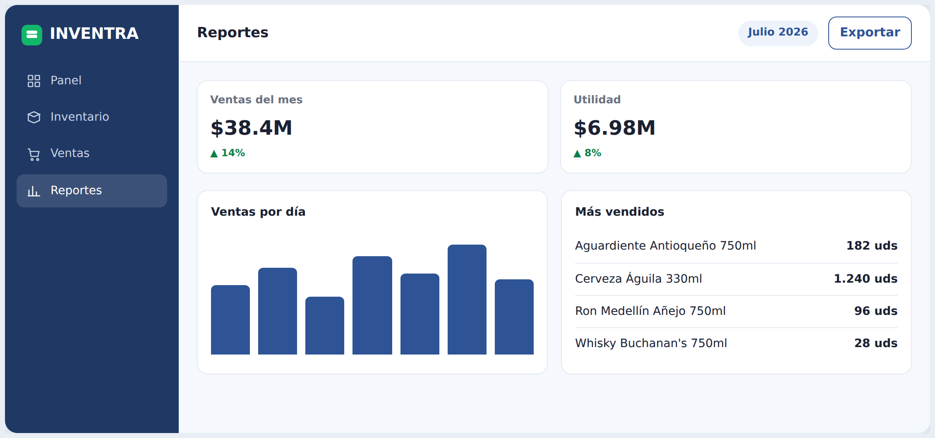
Figura 15. Reportes. Fuente: del autor.

8.7 Usuarios de la licorera
Es la pantalla con la que el administrador decide quién entra a su negocio. Bajo el título se indica cuántas cuentas están activas de las registradas, porque es esa cifra —y no el total— la que el plan contratado limita. La acción principal, en la esquina superior, registra una cuenta nueva.
La tabla presenta el nombre, el correo, el rol y el estado de cada cuenta, con la fila propia señalada. Las acciones de cada fila son editar y, según el estado, inactivar o reactivar. No hay acción de borrado: una cuenta que ha registrado operaciones no se elimina, se inactiva, de modo que el histórico conserva quién hizo qué. Tampoco aparece la acción de inactivarse a uno mismo.
Cuando el plan contratado no admite más cuentas activas, el sistema rechaza el alta y lo dice con la cifra concreta; y cuando la suscripción no está vigente, las acciones de registrar y modificar desaparecen y en su lugar se explica el motivo con el acceso a «Mi suscripción». Ambos textos los redacta el servidor, que es quien conoce la razón del rechazo.
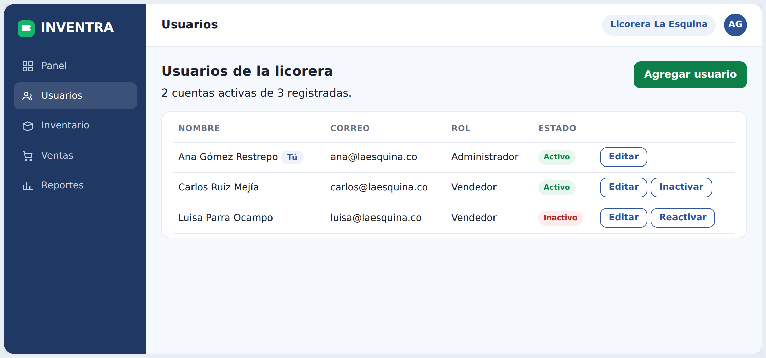
Figura 16. Usuarios de la licorera. Fuente: del autor.

8.8 Mi perfil
Reúne lo que cada persona puede consultar y cambiar de su propia cuenta, sin importar su rol. Se divide en tres bloques: los datos que administra INVENTRA y no se editan desde aquí —correo, rol y licorera—, los datos personales que sí se editan —nombre y teléfono—, y el cambio de contraseña.
El correo no se edita porque identifica la cuenta en toda la plataforma y cambiarlo equivaldría a cambiar de cuenta; el rol y la licorera los asigna quien administra, no su titular. Al cambiar la contraseña se cierran las demás sesiones abiertas, de modo que una contraseña comprometida deja de servir en cuanto su dueño reacciona.
La única excepción es el correo todavía sin confirmar. Mientras la cuenta siga pendiente, su titular puede corregir la dirección desde esta misma pantalla y el sistema envía el enlace nuevo a la dirección corregida; en cuanto el correo queda confirmado, la corrección deja de ofrecerse. La excepción es necesaria porque quien se registra por autoservicio es el único administrador de su licorera: si escribió mal su dirección no hay nadie por encima que pueda corregirla, y la cuenta quedaría sin poder confirmar y, por tanto, sin poder registrar. Por el mismo motivo, cuando un administrador cambia el correo de una de las cuentas de su licorera, esa cuenta vuelve a quedar pendiente de confirmación. La corrección no figura en la imagen porque solo se ofrece mientras el correo esté sin confirmar.
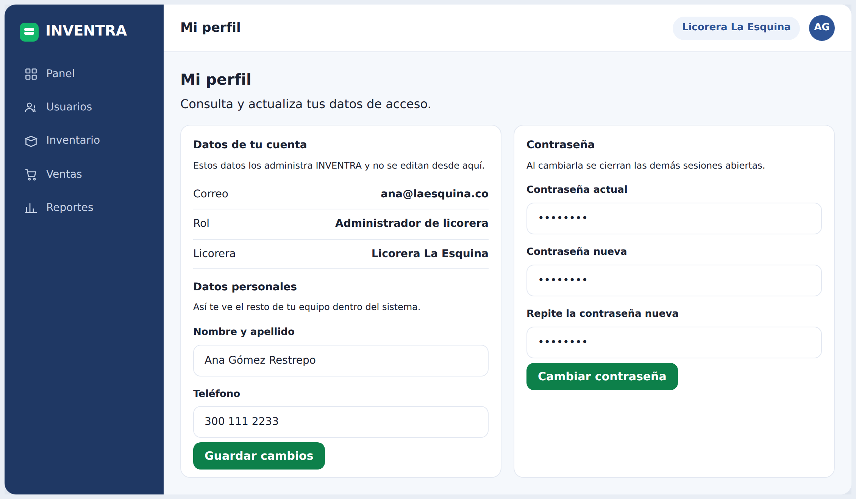
Figura 17. Mi perfil. Fuente: del autor.

8.9 Mi suscripción
Reúne en una sola pantalla lo que el negocio necesita saber de su contratación: el plan vigente con su estado, la fecha hasta la que vale y los días que faltan. Cuando la suscripción ha vencido y corre el plazo de gracia, el segundo indicador cambia de sentido y pasa a contar los días que quedan antes de la suspensión, porque esa es la cifra que obliga a actuar.
Debajo se listan los planes disponibles con lo que incluye cada uno, tomado del propio plan y no de un texto fijo, de modo que un plan nuevo aparece sin tocar la pantalla. El plan contratado se señala y no ofrece acción. Solo se ofrece el botón de los planes más económicos: bajar de plan no implica cobro y lo ejecuta el propio negocio, mientras que subir se contrata con INVENTRA, que lo activa al confirmar el pago. La pantalla lo dice con esas palabras en lugar de ocultar el plan superior, porque el negocio necesita saber cómo se contrata.
Antes de bajar de plan se pide confirmación, con el detalle de lo que se pierde. Si la licorera tiene más usuarios o más sedes de los que admite el plan de destino, el sistema rechaza el cambio y dice cuántos sobran, sin inactivar nada por su cuenta: esa decisión es del negocio.
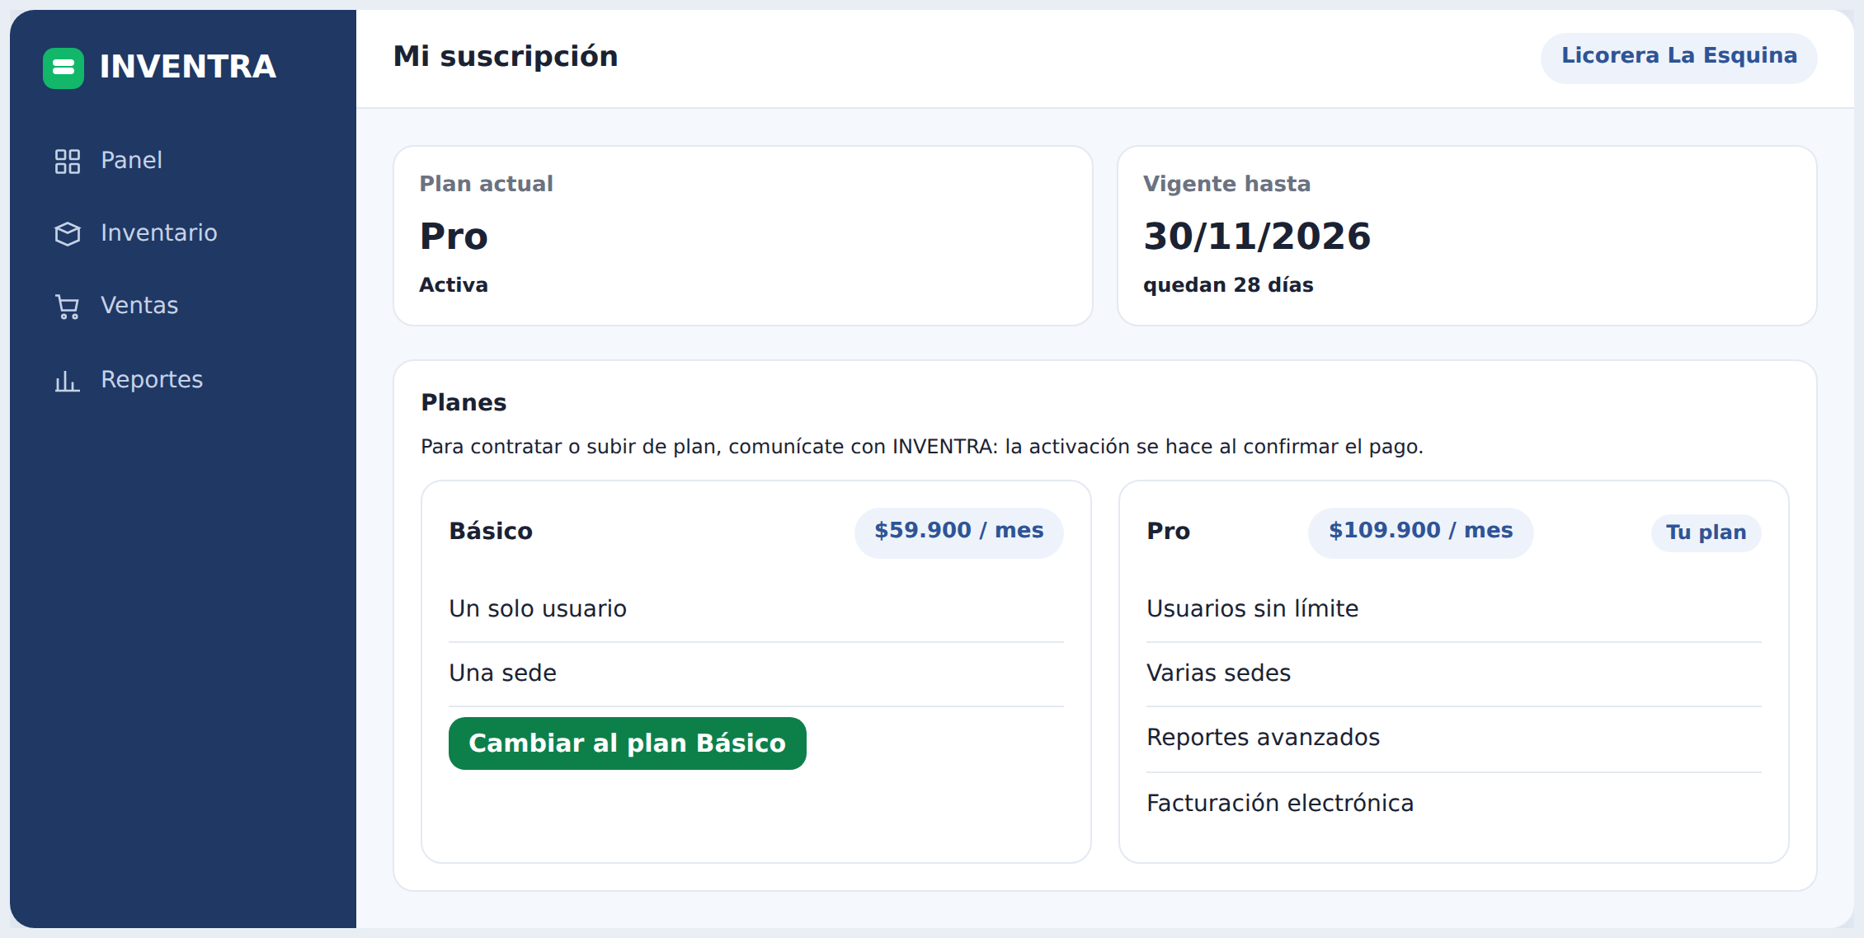
Figura 18. Mi suscripción. Fuente: del autor.

8.10 Plataforma
Es la pantalla del administrador de INVENTRA, no la de un negocio, y es la única que no pertenece a ninguna licorera. Reúne las tres cifras globales del servicio —licoreras registradas, cuentas con suscripción vigente e ingreso mensual contratado— y, debajo, el listado de las licoreras con su contacto, el plan, el estado de la suscripción, la fecha hasta la que vale y el número de cuentas que tiene abiertas.
El listado no muestra ningún dato comercial de los negocios: ni sus productos, ni sus ventas, ni sus importes. La restricción es del requisito y está resuelta en el servidor, que sencillamente no devuelve esa información; la pantalla no tiene nada que ocultar porque nunca la recibe.
Desde aquí se ejecutan las tres operaciones que le corresponden a quien cobra el servicio: dar de alta una licorera, que crea el negocio y la cuenta de su administrador y le envía el enlace para que defina su propia contraseña; abrir un período, que es la misma operación para renovar y para subir de plan, porque en los dos casos se cierra la suscripción anterior y se inicia otra con su fecha de vencimiento; y corregir la fecha de una suscripción vigente, prevista para enmendar una fecha mal escrita y no para renovar. Bajar de plan no aparece en esta pantalla: esa operación la ejecuta el propio negocio desde la suya, según se explica en el apartado anterior.
La navegación lateral de este rol es distinta: no se le presentan los módulos de inventario, ventas o sedes, porque no administra un negocio sino el servicio.
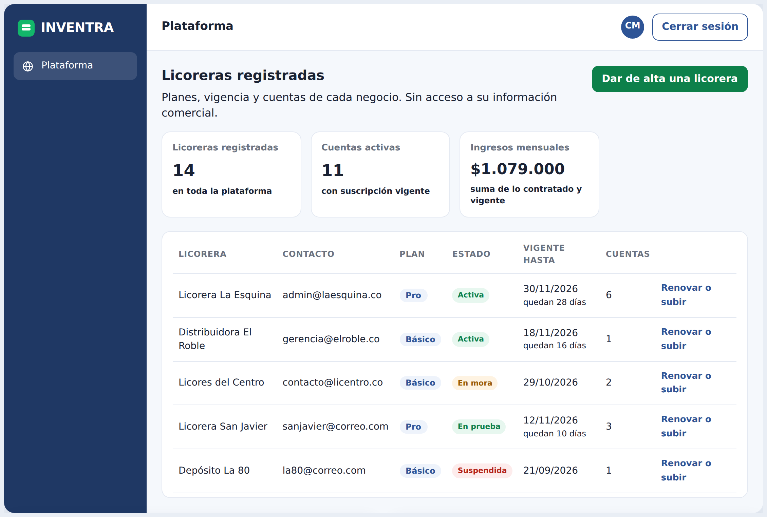
Figura 19. Plataforma: licoreras registradas y sus suscripciones. Fuente: del autor.

9. Mensajes y estados de pantalla
Además de los componentes descritos en la sección 6, la interfaz define cómo se comporta una pantalla cuando no hay información que mostrar, cuando los datos aún se están cargando o cuando una operación falla. El objetivo es que el usuario siempre sepa qué ocurre y qué puede hacer a continuación.
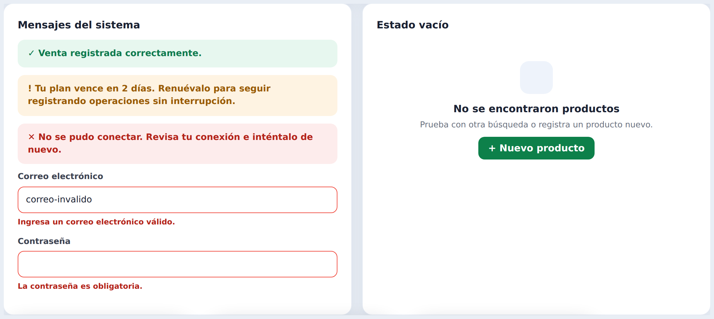
Figura 20. Mensajes del sistema y estado vacío. Fuente: del autor.

9.1 Estados de una pantalla
Estado | Cuándo se presenta | Qué muestra la pantalla
Con datos | Funcionamiento normal. | El contenido propio de la pantalla.
Cargando | Mientras se consulta la información. | Marcadores de carga en el lugar del contenido, conservando la estructura.
Vacío inicial | El usuario aún no ha registrado datos. | Mensaje breve, explicación de un renglón y la acción para crear el primer registro.
Sin resultados | La búsqueda o el filtro no arroja coincidencias. | Aviso de que no se encontraron resultados y sugerencia de modificar la búsqueda.
Error | Falla la operación o la conexión. | Mensaje en color de peligro con la causa y la opción de reintentar.
Sin permiso | El rol o el plan no habilitan la función. | Explicación del motivo y, cuando corresponde, la vía para cambiar de plan.

9.2 Redacción de los mensajes
Los textos siguen las mismas reglas en toda la aplicación:
- Lenguaje sencillo y directo, sin términos técnicos ni códigos de error visibles para el usuario.
- El mensaje describe qué ocurrió y qué hacer a continuación, en una sola frase cuando es posible.
- Los mensajes de validación se ubican junto al campo que los origina; los de operación, en la parte superior del contenido o como aviso emergente.
- Las confirmaciones de una acción rápida desaparecen solas; los errores permanecen hasta que el usuario los atiende.
- No se responsabiliza al usuario del error ni se emplean expresiones de alarma.

10. Comportamiento responsivo y modo oscuro
La interfaz se adapta a los tamaños definidos en la sección 5.3. La adaptación no consiste en reducir la pantalla de escritorio, sino en reorganizar el contenido para conservar la facilidad de uso en cada dispositivo.

10.1 Versión móvil
En el teléfono el contenido se presenta en una sola columna y la barra lateral se traslada a la parte superior, donde se desplaza en horizontal y conserva el acceso a todos los módulos. Los controles aumentan su área de toque y las tablas se convierten en listas, de modo que cada registro ocupe un renglón legible.
- Inicio de sesión: formulario centrado, con los campos y el botón a todo el ancho.
- Panel: los indicadores se agrupan de a dos por fila y las alertas de existencias quedan inmediatamente debajo.
- Punto de venta: buscador, lista de la venta en curso, total y medios de pago en una sola columna, con la acción de cobro fija en la parte inferior.
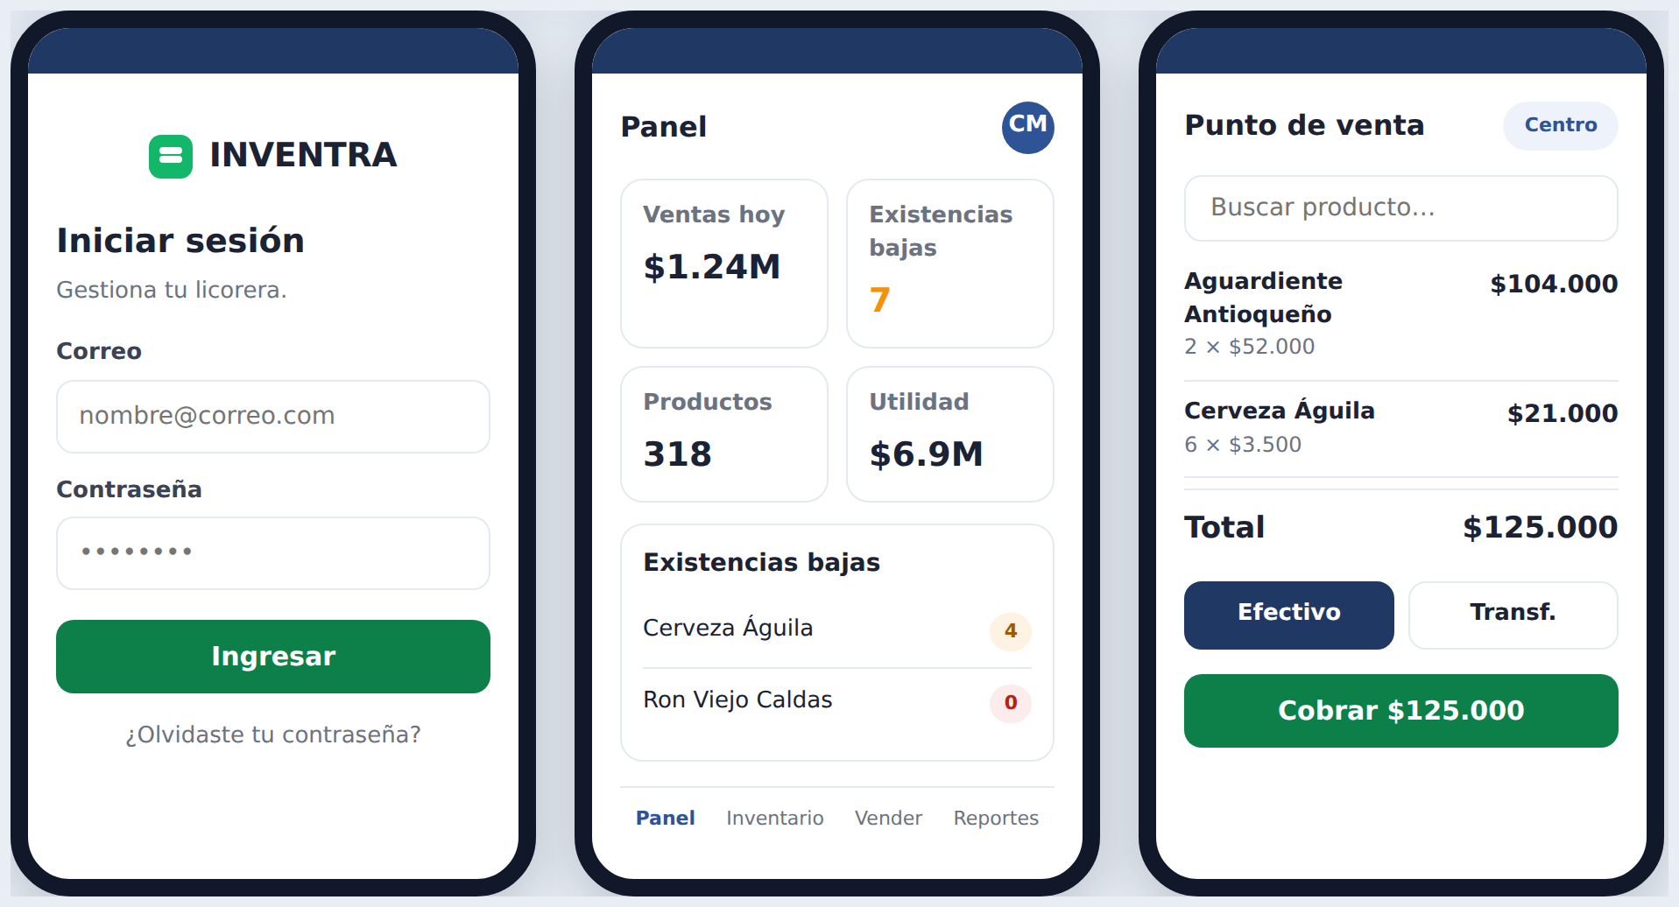
Figura 21. Versión móvil: inicio de sesión, panel y punto de venta. Fuente: del autor.

10.2 Tablet y escritorio
En tablet el contenido se organiza en dos columnas y la navegación lateral puede contraerse para dejar más espacio al contenido. En escritorio se emplea la rejilla completa, con la navegación lateral fija y los paneles de apoyo a la derecha del contenido principal, como ocurre en el punto de venta.

10.3 Modo oscuro
El modo oscuro utiliza la variante de paleta definida en la sección 4.2 y conserva la misma estructura, la misma jerarquía y los mismos componentes del modo claro. Cambian únicamente los colores de fondo, superficie, borde y texto, y se ajustan los tonos de las etiquetas de estado para mantener el contraste. La elección del modo es del usuario y se conserva entre sesiones. El cambio se hace desde la parte inferior del menú lateral y, en las pantallas de acceso, desde el panel de marca, de modo que también pueda elegirlo quien todavía no ha entrado. Mientras el usuario no elija, se aplica la preferencia del sistema operativo.
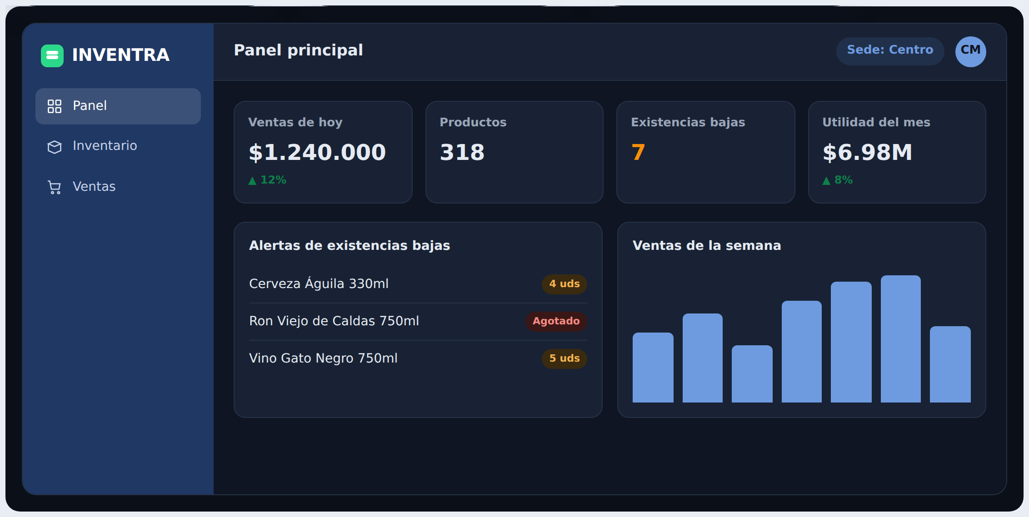
Figura 22. Panel principal en modo oscuro. Fuente: del autor.

11. Conclusión
Este documento reúne los lineamientos visuales y de interacción de INVENTRA: la identidad visual con sus dos paletas, la tipografía y la iconografía; la rejilla, el espaciado y los puntos de quiebre; los componentes comunes con sus estados; los formularios de acceso y registro; las pantallas principales de la aplicación; el tratamiento de los mensajes y de los estados de pantalla; y el comportamiento en distintos dispositivos.
Con ello, la etapa de construcción cuenta con un referente único para implementar la interfaz: cada pantalla nueva puede armarse a partir de los componentes ya definidos, sin decisiones visuales aisladas. Los criterios aquí establecidos son coherentes con la especificación de requisitos, con el modelo de datos y con el análisis y diseño en UML del proyecto, y se complementan con el manual de marca, que desarrolla el uso del logotipo y de los elementos gráficos de identidad.

12. Glosario
Término | Definición
Accesibilidad | Conjunto de prácticas que permiten que la interfaz pueda ser usada por personas con distintas capacidades y condiciones de uso.
Componente | Elemento reutilizable de la interfaz, con una función y una apariencia definidas, que se repite en distintas pantallas.
CTA | Color y botón reservados para la acción principal de una pantalla, del inglés «call to action» o llamado a la acción.
Estado | Situación en que se encuentra un componente o una pantalla y que determina su apariencia y su comportamiento.
Etiqueta de estado | Marca breve y de color que identifica la situación de un registro, como activo, existencias bajas o anulada.
Modo oscuro | Variante de la interfaz con fondos oscuros y texto claro, pensada para ambientes de poca luz.
Punto de quiebre | Ancho de pantalla a partir del cual la disposición del contenido cambia.
Rejilla | Sistema de columnas y márgenes que ordena la ubicación de los elementos en la pantalla.
Responsivo | Capacidad de la interfaz de adaptar su disposición al tamaño de la pantalla en que se muestra.
Sistema de diseño | Conjunto de reglas, estilos y componentes que garantiza la coherencia visual y de comportamiento del producto.
Texto de ayuda | Indicación breve bajo un campo que explica el dato esperado o su formato.
Ventana modal | Ventana que se superpone al contenido y exige una respuesta antes de continuar.
WCAG | Pautas internacionales de accesibilidad para contenido web, publicadas por el W3C.

13. Referencias
Documentos del proyecto:
- Especificación de requisitos de software INVENTRA (IEEE 830), revisión 1.
- Modelo entidad-relación, modelo relacional y diccionario de datos de INVENTRA, revisión 1.
- Documento de análisis y diseño en UML de INVENTRA, revisión 1.
- Prototipo de interfaz de INVENTRA (web y móvil, modo claro y modo oscuro).
Fuentes externas:
- World Wide Web Consortium. Web Content Accessibility Guidelines (WCAG) 2.1. W3C, 2018.
- Nielsen, J. Diez heurísticas generales para el diseño de interfaces de usuario. Nielsen Norman Group, 1994.
- Krug, S. No me hagas pensar: una aproximación a la usabilidad en la web. 3.ª edición. Pearson, 2015.
- Familia tipográfica Inter, de distribución libre bajo licencia SIL Open Font License.

